动吧权限管理子系统
Shiro安全框架

1. Shiro安全框架简介 1-2
1.1. Shiro 概述 1-2
1.2. Shiro 概要架构 1-2
1.3. Shiro 详细架构 1-3
2. Shiro 认证与授权分析 2-4
2.1. Shiro 认证流程 2-4
2.2. Shiro 授权流程 2-5
3. Shiro 框架基本配置 3-6
3.1. Shiro 基本依赖配置 3-6
3.2. Shiro 认证基本配置(xml方式) 3-6
3.3. Shiro 授权基本配置(xml方式) 3-7
4. Shiro 框架认证流程应用实现 4-8
4.1. 服务端实现 4-8
4.1.1. Dao接口实现 4-8
4.1.2. Mapper元素定义 4-9
4.1.3. Service 接口实现 4-9
4.1.4. Controller类实现 4-10
4.2. 客户端实现 4-11
4.2.1. 编写用户登陆页面 4-11
4.2.2. 异步登陆操作实现 4-12
5. Shiro 框架授权流程应用实现 5-12
5.1. 服务端实现 5-12
5.1.1. Dao 实现 5-12
5.1.2. Mapper实现 5-13
5.1.3. Service实现 5-15
5.2. 授权检测实现 5-16
6. Shiro框架应用增强 6-16
6.1.1. Shiro 缓存配置 6-16
6.1.2. Shiro 记住我 6-17
7. 总结 7-17
7.1. 重点和难点分析 7-17
7.2. 常见FAQ 7-17

Shiro安全框架简介

Shiro 概述
Shiro是apache旗下一个开源安全框架，它将软件系统的安全认证相关的功能抽取出来，实现用户身份认证，权限授权、加密、会话管理等功能，组成了一个通用的安全认证框架，使用shiro就可以非常快速的完成认证、授权等功能的开发，降低系统成本。
用户资源访问控制,流程分析:
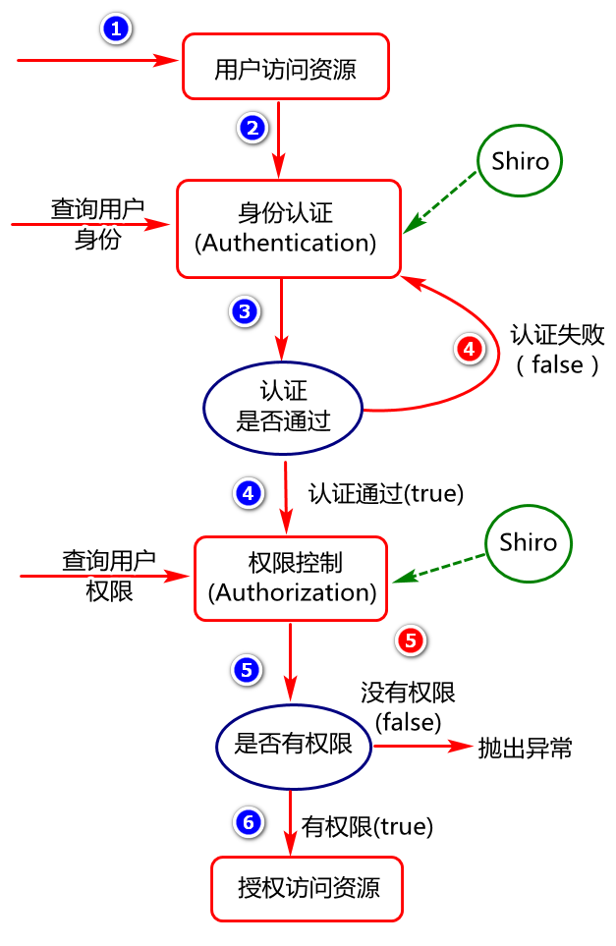

Shiro 概要架构

在概念层，Shiro 架构包含三个主要的理念：Subject,SecurityManager和 Realm。
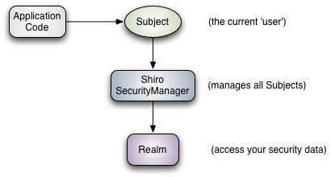

Shiro 详细架构
Shiro 的核心架构思想如下图所示：
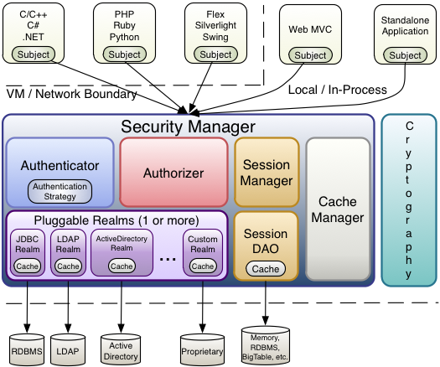

通过Shiro框架进行权限管理时,要涉及到的一些核心对象,主要包括:
认证管理对象,授权管理对象,会话管理对象,缓存管理对象,加密管理对象
以及Realm管理对象(领域对象:负责处理认证和授权领域的数据访问题)

- Subject（主体）:与软件交互的一个特定的实体（用户、第三方服务等）。
- SecurityManager(安全管理器) :Shiro 的核心，用来协调管理组件工作。
- Authenticator(认证管理器):负责执行认证操作
- Authorizer(授权管理器):负责授权检测
- SessionManager(会话管理):负责创建并管理用户 Session 生命周期，提供一个强有力的 Session 体验。
- SessionDAO:代表 SessionManager 执行 Session 持久（CRUD）动作，它允许任何存储的数据挂接到 session 管理基础上。
- CacheManager（缓存管理器）:提供创建缓存实例和管理缓存生命周期的功能
- Cryptography(加密管理器):提供了加密方式的设计及管理。
- Realms(领域对象):是shiro和你的应用程序安全数据之间的桥梁。

Shiro 认证与授权分析

Shiro 认证流程
身份认证：判定用户是否是系统的合法用户。
用户访问系统资源时的认证（对用户身份信息的认证）流程如下:

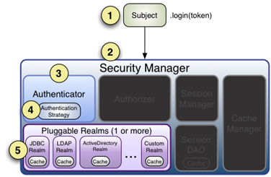

具体流程分析如下:

1)系统调用subject的login方法将用户信息提交给SecurityManager
2)SecurityManager将认证操作委托给认证器对象Authenticator
3)Authenticator将身份信息传递给Realm。
4)Realm访问数据库获取用户信息然后对信息进行封装并返回。
5)Authenticator 对realm返回的信息进行身份认证。

思考：不使用shiro框架如何完成认证操作？filter，intercetor

Shiro 授权流程
授权：对用户资源访问的授权（是否允许用户访问此资源）
用户访问系统资源时的授权流程如下:

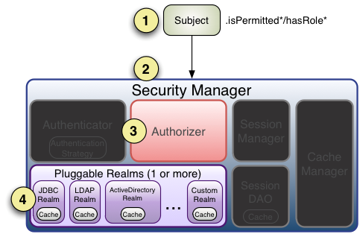

1)系统调用subject相关方法将用户信息(例如isPermitted)递交给SecurityManager
2)SecurityManager将权限检测操作委托给Authorizer对象
3)Authorizer将用户信息委托给realm.
4)Realm访问数据库获取用户权限信息并封装。
5) Authorizer对用户授权信息进行判定。

思考：思考不使用shiro如何完成授权操作？intercetor，aop

Shiro 框架基本配置

Shiro 基本依赖配置

添加shiro框架依赖（spring整合shiro）

<dependency>
<groupId>org.apache.shiro</groupId>
<artifactId>shiro-spring</artifactId>
<version>1.3.2</version>
</dependency>

Shiro 认证基本配置
创建spring-shiro.xml配置文件(tomcat启动时候要加载此配置文件文件)，并添加如下配置：

配置SecurityManager对象

<bean id="securityManager"
class="org.apache.shiro.web.mgt.DefaultWebSecurityManager">

</bean>

配置ShiroFilterFactoryBean对象
<bean id="shiroFilterFactory" class="org.apache.shiro.spring.web.ShiroFilterFactoryBean">
<property name="SecurityManager" ref="securityManager"/>
<!-- 设置请求过滤规则 -->
<property name="FilterChainDefinitionMap">
<map>
<entry key="/bower_components/**" value="anon"/>
<entry key="/build/**" value="anon"/>
<entry key="/dist/**" value="anon"/>
<entry key="/plugins/**" value="anon"/>
<entry key="/**" value="authc"/><!-- 必须认证 -->
</map>
</property>
</bean>

在项目的web.xml文件中添加如下配置：

<filter>
<filter-name>shiroFilter</filter-name>
<filter-class>org.springframework.web.filter.DelegatingFilterProxy</filter-class>
<init-param>
<param-name>targetBeanName</param-name>
<param-value>shiroFilterFactory</param-value>
</init-param>
</filter>
<filter-mapping>
<filter-name>shiroFilter</filter-name>
<url-pattern>/*</url-pattern>
</filter-mapping>

说明：
- targetBeanName 名字由DelegatingFilterProxy对象底层设置并读取。
- shiroFilterFactory 名字要与ShiroFilterFactoryBean配置的id相同。

Shiro 授权基本配置

在spring-shiro.xml中追加如下配置：

<!-- 配置bean对象的生命周期管理 -->
<bean id="lifecycleBeanPostProcessor" class="org.apache.shiro.spring.LifecycleBeanPostProcessor">
</bean>

<!-- 配置Bean对象的代理 -->
<bean class="org.springframework.aop.framework.autoproxy.DefaultAdvisorAutoProxyCreator"
depends-on="lifecycleBeanPostProcessor">
</bean>

<!-- 配置授权属性-->
<bean class="org.apache.shiro.spring.security.interceptor.AuthorizationAttributeSourceAdvisor">
<property name="SecurityManager" ref="securityManager"/>
</bean>

Shiro 框架认证页面初始化

服务端实现

在PageController中添加一个呈现登录页面的方法：

@RequestMapping("doLoginUI")
public String doLoginUI(){
return "login";
}

在spring-shiro.xml中的shiroFilterFactorybean的配置中添加如下配置

<property name="LoginUrl" value="/doLoginUI.do"/>

客户端实现

在/WEB-INF/pages/添加一个login.html页面。

Shiro 框架认证流程应用实现
本讲的shiro应用主要讲解shiro是集成到spring如何实现权限控制

服务端实现

Dao接口实现
业务描述
在SysUserDao中根据用户名获取用户对象

业务实现(根据用户名查询用户对象的方法定义)
- 返回值SysUser
- 方法名findUserByUserName
- 参数列表（String username）

代码实现：

SysUser findUserByUserName(String username);

Mapper元素定义
根据SysUserDao中定义的方法，添加元素定义

<select id="findUserByUserName"
resultType="com.jt.sys.entity.SysUser">
select *
from sys_users
where username=#{username}
</select>

Service 接口实现
业务描述
本模块的service可以借助realm实现，我们编写realm时可以继承AuthorizingRealm并重写相关方法完成相关业务的实现。
业务实现：(创建realm类并重写相关方法)
- 包名:com.jt.sys.service.realm.ShiroUserRealm
- 类名:ShiroUserRealm
- 方法:AuthenticationInfo （完成认证信息的获取与封装）

@Service
public class ShiroUserRealm extends AuthorizingRealm {

@Autowired
private SysUserDao sysUserDao;
/**
* 设置凭证匹配器(认证时会将用户输入密码进行加密然后和
数据库查询出密码进行比对)
* @param credentialsMatcher
*/
@Override
public void setCredentialsMatcher(
CredentialsMatcher credentialsMatcher) {
HashedCredentialsMatcher cMatcher=
new HashedCredentialsMatcher();
cMatcher.setHashAlgorithmName("MD5");
super.setCredentialsMatcher(cMatcher);
}
/**
* 执行认证操作时,此方法用户获取用户认证信息
* 说明:此方法由认证管理器调用
*/
@Override
protected AuthenticationInfo doGetAuthenticationInfo(
AuthenticationToken token)throws AuthenticationException {
//1.获取客户端提交的用户信息
UsernamePasswordToken upToken=
(UsernamePasswordToken)token;
String username=upToken.getUsername();
//2.基于用户名从数据库查询用户信息
SysUser user=sysUserDao.findUserByUserName(username);
//3.校验用户信息(用户存在吗)
if(user==null)
throw new UnKnownAccountException();
//4.对用户信息进行封装
ByteSource credentialsSalt=
ByteSource.Util.bytes(user.getSalt());
SimpleAuthenticationInfo info=
new SimpleAuthenticationInfo(
user, //principal(用户身份)
user.getPassword(),//hashedCredentials(已经加密的密码)
credentialsSalt, //credentialsSalt(盐)
this.getName());//realm name
return info;//此对象返回给谁了?认证管理器
}
/**执行授权操作时,此方法用于获取用户的权限信息*/
@Override
protected AuthorizationInfo doGetAuthorizationInfo(
PrincipalCollection principals) {
//完成授权操作时需要在此方法完成数据获取与封装
//。。。。。。。。
return null;
}
}

对此realm在spring-shiro.xml文件中以属性的形式注入给
SecurityManager对象
<bean id="securityManager" class="org.apache.shiro.web.mgt.DefaultWebSecurityManager">
<property name="Realm" ref="shiroUserRealm"/>
</bean>

Controller类实现
业务描述
- 在SysUserController添加登录方法doLogin
- 接收用户名及密码参数，并对其进行有效验证
- 执行登录认证

代码实现

@RequestMapping("doLogin")
@ResponseBody
public JsonResult doLogin(String username,String password){
//1.获取Subject对象
Subject subject=SecurityUtils.getSubject();
//2.通过Subject提交用户信息,交给shiro框架进行认证操作
//2.1对用户进行封装
UsernamePasswordToken token=
new UsernamePasswordToken(
username,//身份信息
password);//凭证信息
//2.2对用户信息进行身份认证
subject.login(token);
//分析:
//1)token会传给shiro的SecurityManager
//2)SecurityManager将token传递给认证管理器
//3)认证管理器会将token传递给realm
return new JsonResult("login ok");
}

说明：此控制层的方法映射必须允许匿名访问。需要在spring-shiro.xml配置文件中对/user/doLogin.do这个路径进行匿名访问的配置，例如

<entry key="/user/doLogin.do" value="anon"/>

客户端实现

编写用户登陆页面
在WEB-INF/pages/目录下添加登陆页面(login.html)

异步登陆操作实现

$(function () {
$(".login-box-body").on("click",".btn",doLogin);
});
function doLogin(){
var params={
username:$("#usernameId").val(),
password:$("#passwordId").val()
}
var url="user/doLogin.do";
$.post(url,params,function(result){
if(result.state==1){
//跳转到indexUI对应的页面
location.href="doIndexUI.do?t="+Math.random();
}else{
$(".login-box-msg").html(result.message);
}
});
}

Shiro 框架授权流程应用实现

服务端实现

Dao 实现
业务描述：(核心业务是基于用户id获取用户对应的权限)
- 基于用户id查找角色id信息
- 基于角色id查找菜单id信息
- 基于菜单id查找权限标识信息

业务实现：(在SysUserDao中基于用户id查找角色id信息)
- 返回值 List<Integer>
- 方法名 findRoleIdsByUserId
- 参数列表（Integer id）

业务实现：(在SysRoleMenuDao中基于用户id查找菜单id信息)
- 返回值 List<Integer>
- 方法名 findMenuIdsByRoleIds
- 参数列表（Integer[] id）

业务实现：(在SysMenuDao中基于菜单id查找权限标识信息)
- 返回值 List<String>
- 方法名 findPermisssions
- 参数列表（Integer[] id）

代码实现：
SysUserRoleDao 中方法定义
List<Integer> findRoleIdsByUserId(
Integer id);

SysRoleMenuDao中方法定义
List<Integer> findMenuIdsByRoleIds(
@Param("roleIds")Integer[] roleIds);

SysMenuDao中方法定义
List<String> findPermissions(
@Param("menuIds")
Integer[] menuIds);

Mapper实现
业务描述
基于Dao中方法，定义映射元素

代码实现：
SysUserRoleMapper中元素定义
<select id="findRoleIdsByUserId"
resultType="int">
select role_id
from sys_user_roles
where user_id=#{userId}
</select>

SysRoleMenuMapper中元素定义
<select id="findMenuIdsByRoleIds"
resultType="int">
select menu_id
from sys_role_menus
where role_id in
<foreach collection="roleIds"
open="("
close=")"
separator=","
item="item">
#{item}
</foreach>
</select>

SysMenuMapper中元素定义
<select id="findPermissions"
resultType="string">
select permission <!-- sys:user:update -->
from sys_menus
where id in
<foreach collection="menuIds"
open="("
close=")"
separator=","
item="item">
#{item}
</foreach>
</select>

Service实现
业务描述
重写对象realm的doGetAuthorizationInfo方法，并完成用户权限信息的获取以及封装，最后将信息传递给授权管理器完成授权操作。

@Service
public class ShiroUserRealm extends AuthorizingRealm {
@Autowired
private SysUserRoleDao sysUserRoleDao;
@Autowired
private SysRoleMenuDao sysRoleMenuDao;
@Autowired
private SysMenuDao sysMenuDao;

……
/**执行授权操作时,此方法用于获取用户的权限信息*/
@Override
protected AuthorizationInfo
doGetAuthorizationInfo(
PrincipalCollection principals) {
System.out.println("==AuthorizationInfo==");
//1.获取用户对象(此对应依赖与认证时封装的用户身份)
SysUser user=(SysUser)
principals.getPrimaryPrincipal();
//2.基于用户id查找角色Id
List<Integer> roleIds=
sysUserRoleDao.findRoleIdsByUserId(
user.getId());
//3.基于角色id查找菜单(资源)id
Integer[] array={};
List<Integer> menuIds=
sysRoleMenuDao.findMenuIdsByRoleIds(roleIds.toArray(array));
//4.基于菜单id查找权限标识
List<String> permisssions=
sysMenuDao.findPermissions(
menuIds.toArray(array));
//5.封装权限信息(AuthorizationInfo)
Set<String> pSet=
new HashSet<String>();
for(String permission:permisssions){
if(!StringUtils.isEmpty(permission)){
pSet.add(permission);
}
}//去重和空(null),空串
System.out.println("pSet="+pSet);
SimpleAuthorizationInfo info=
new SimpleAuthorizationInfo();
info.setStringPermissions(pSet);
return info;
}
}

授权检测实现

在需要进行授权访问的方法上添加执行此方法需要的权限标识
例如
@RequestPermissions(“sys:user:valid”)

Shiro框架应用增强

Shiro 缓存配置
Step01: 添加ehcache 依赖

<dependency>
<groupId>org.apache.shiro</groupId>
<artifactId>shiro-ehcache</artifactId>
<version>1.3.2</version>
</dependency>

Step02: 添加ehcache 配置文件

在项目的src/main/resources目录下添加ehcache.xml

Step03: Spring 中配置ehcache 配置文件

<bean id="cacheManager" class="org.apache.shiro.cache.ehcache.EhCacheManager">
<property name="cacheManagerConfigFile" value="classpath:ehcache.xml"/>
</bean>

将cacheManager添加到securityManager中
<bean id="securityManager"
class="org.apache.shiro.web.mgt.DefaultWebSecurityManager">
<property name="cacheManager" ref="cacheManager"/>
<property name="realm" ref="userRealm"></property>
</bean>

Shiro 记住我
课后可自学

总结

重点和难点分析

常见FAQ

